МОДУЛЬ ДОНАВЕДЕНИЯ ДО ЦЕЛИ НА БАЗЕ ОДНОПЛАТНОГО КОМПЬЮТЕРА ДЛЯ УДАРНОГО ДРОНА

Автор: Шариков А.А.

Оглавление
Аннотация 3
1. Введение 3
Актуальность работы 4
Оборудование и программное обеспечение 5
2. Этап 1. Машинное зрение 5
3. Этап 2. Автопилотирование 12
4. Этап 3. Интегрированный модуль drone_ai 19
Функции кода: 20
Особенности кода: 25
5. Направления дальнейшей работы 29
6. Методика 30
7. Безопасность применения и ограничения 30
8. Калибровка знаков и порядка каналов 30
9. Заключение 31
10. Литература 31

Аннотация
Работа посвящена созданию модуля донаведения ударного FPV-дрона до цели на базе одноплатного компьютера Raspberry Pi Zero 2W. На первом этапе выбрана и оптимизирована модель YOLOv8 nano: экспорт в формат TFLite, уменьшение входного разрешения и INT8-квантование; результат с наложенными bounding boxes выводится в framebuffer и на композитный PAL-видеовыход. На втором этапе изучается протокол MSP, настраивается полётный контроллер Betaflight и задаётся простой алгоритм автономного полёта. На третьем этапе решения объединены в единый пакет drone_ai: детекция, трекинг и отрисовка выполняются в основном потоке, а наведение по маркеру с конечным автоматом состояний — в фоновом потоке через MSP-команды. Приведены конфигурация системы, порядок запуска и направления дальнейшей работы.
Ключевые слова: FPV-дрон; машинное зрение; YOLOv8; TFLite; Raspberry Pi; Betaflight; MSP.

1. Введение
В условиях ведения современных боевых действий наблюдается высокий темп развития технологий и методов их применения. Один из явных примеров – использование FPV-дронов. Вместе с ними произошла реновация средств радиоэлектронной борьбы (РЭБ). Вследствие этого возникает задача усовершенствования ударных FPV-дронов – например, использование алгоритмов донаведения до цели на базе машинного зрения.
Данная работа разбита на 3 этапа:
- Реализовать алгоритм машинного зрения. Задачи:
- Выбрать подходящую нейросетевую модель (далее, модель);
- Оптимизировать модель;
- Собрать dataset и обучить модель;
- Загрузить модель на одноплатный компьютер и протестировать ее на работоспособность.
- Реализовать алгоритм автопилотирования. Задачи:
- Изучить протокол MSP для взаимодействия одноплатного компьютера с полетным контроллером (далее, ПК);
- Настроить ПК для взаимодействия с одноплатным компьютером;
- Задать простой алгоритм для автономного полета.
- Объединить 1 и 2 этапы.
Цель работы — создать модуль донаведения ударного FPV-дрона до цели на базе одноплатного компьютера с использованием машинного зрения. Задачи соответствуют этапам 1–3, описанным ниже: машинное зрение, автопилотирование и их объединение в единый модуль.
Этапы 1–2 описывают исследовательский прототип (одиночный скрипт object_detection.py и сторонний автопилот under0tech/autopilot_bee_ept отдельными systemd-службами); этап 3 — переработка в единый интегрированный модуль drone_ai (один процесс, запуск python -m drone_ai). Схема прототипа сохранена ниже как история разработки; итоговым решением является модуль этапа 3.

Актуальность работы
Актуальность работы определяется двумя встречными тенденциями современных конфликтов. С одной стороны, FPV-дроны стали массовым средством поражения: они дёшевы, манёвренны и точны под управлением оператора. С другой — стремительно развиваются средства радиоэлектронной борьбы, которые давят именно каналы управления и видеосвязи, причём наиболее критичен терминальный участок полёта: потеря связи за секунды до цели означает срыв задачи и потерю борта. Автономное донаведение на борту снимает эту зависимость: после захвата цели дрон продолжает наведение по видеокадру без участия оператора и радиоканала. Появление компактных одноплатных компьютеров и лёгких нейросетевых детекторов сделало такое решение реализуемым в массе и энергопотреблении, совместимых с малым ударным дроном, — отработке именно этого пути и посвящена работа.

Оборудование и программное обеспечение
Оборудование. Для компактности и экономии было принято решение использовать одноплатный компьютер Raspberry Pi Zero 2W с четырёхъядерным процессором на архитектуре ARM Cortex-A53 с тактовой частотой 1 ГГц и оперативной памятью 512 МБ LPDDR2. Камера – Raspberry Pi Camera [B], 5МП, сенсор OmniVision OV5647 CMOS. ПК – Speedybee F405 V4.
ПО. Для Raspberry Pi выбрана прошивка Raspberry Pi OS Lite (64-bit) для наилучшей производительности (Важное примечание: на этапе загрузки ОС обязательно указать имя пользователя: pi); для ПК – Betaflight в виду ее распространенности в сфере FPV-пилотирования; в качестве модели – Ultralytics YOLO, т.к. она имеет удобный интерфейс и не требовательна к вычислительной технике; в дополнение к модели было принято решение использовать библиотеку OpenCV, т.к. необходимо высокое разрешение для детектирования объектов с высоты.

2. Этап 1. Машинное зрение
Для оптимальной работы на одноплатном компьютере Raspberry Pi Zero 2W выбрана модель YOLOv8 nano, поскольку это самая компактная и быстрая версия детектора объектов в семействе YOLOv8, оптимизированная для работы в реальном времени на устройствах с ограниченными вычислительными ресурсами.
Код обучения модели:
from ultralytics import YOLO
if __name__ == '__main__': model = YOLO("yolov8n.pt") # загрузка модели
model.train(data="coco128.yaml") # проверочный прогон (smoke-тест, не основное обучение)
model.val() # валидация
model.predict(source="https://ultralytics.com/images/bus.jpg") # тестовое предсказание # Экспорт в TFLite с квантованием
model.export(format="tflite", imgsz=(192, 192), quantize=8, data="coco8.yaml") # для финальной модели — репрезентативный набор из обучающего datasetа
Для первых тестов использовался стандартный dataset COCO. Примечание: в ходе эксперимента было выявлено, что камера определяет человека на расстоянии до 10 метров.
Чтобы добиться большей производительности, необходимо уменьшить размер модели и ускорить ее. Для этого исходный файл с расширением .pt экспортировали в .tflite, уменьшили входной размер изображения с 640×640 до 192×192 пикселей и произвели квантование. Все это необходимо для снижения объёма занимаемой памяти и ускорения инференса (процесс, при котором уже обученная модель искусственного интеллекта обрабатывает новые, ранее не встречавшиеся данные и выдаёт результат) модели.
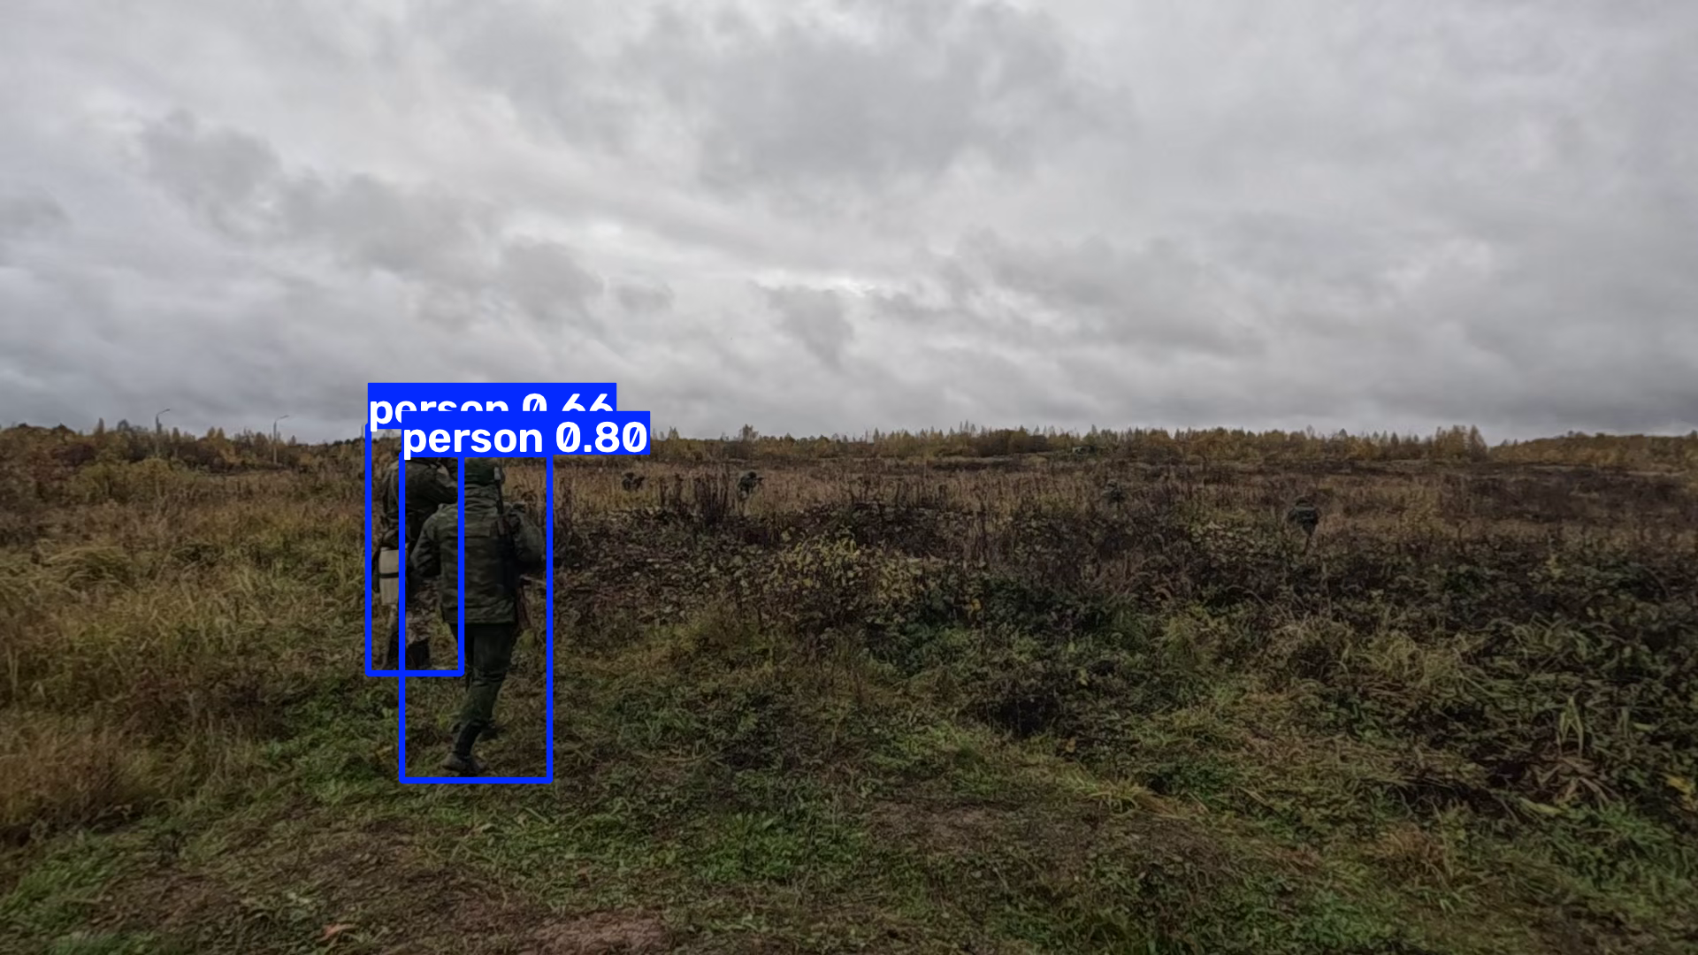
Рис. 1. Тестовый запуск модели.
На Рис. 1 для тестового запуска использовалась предобученная модель YOLOv8n.pt, запущенная на CPU ноутбука (Intel Core I5 9th Gen). Результаты следующие:
“0: 384x640 2 persons, 111.1ms
Speed: 3.8ms preprocess, 111.1ms inference, 1.2ms postprocess per image at shape (1, 3, 384, 640)”
Далее необходимо обучить нейронную сеть, так как предварительно обученная модель не будет показывать должного результата по двум причинам. Во-первых, без обучения YOLO обладает слишком высокой общностью. Наша задача очень узкоспециализированная. Нет нужды в лишних классах. Во-вторых, набор данных для предварительного обучения YOLO не включал фото объектов (людей и техники, в частности) с большой высоты с аналоговой FPV-камеры, поэтому модель не сможет распознать известные классы на значительном удалении с помехами аналогового сигнала.
После успешного запуска модели на ноутбуке необходимо ее перенести на Raspberry Pi. Т.к. мы используем Raspberry Pi OS Lite без графического интерфейса, нужно обеспечить вывод изображения с камеры на прибор визуального контроля (в нашем случае, FPV-шлем Eachine 800). Уточнение: Raspberry Pi читает кадры с камеры по CSI, а по композиту только отдаёт видеопоток (захвата аналогового входа нет).
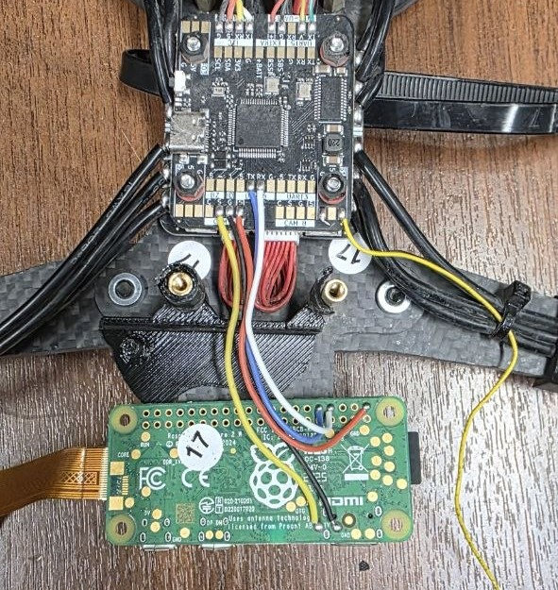
Рис. 2. Подключение видеовыхода Raspberry Pi к FPV-шлему.
Пины подключения видеовыхода Raspberry Pi к видеовходу FPV-шлема соответственно: AB → S, TV → GND, 5v → 5v (обозначения по Рис. 2; номера выводов сверить с официальной распиновкой Zero 2W и убедиться, что задействован композитный видеовыход).
Необходимо настроить Raspberry Pi.
Настройка автоматического входа в консоль (Console Autologin). В консоли: sudo raspi-config; Путь: Boot Options → B1 Desktop / CLI → B2 Console Autologin. Это убирает запрос логина/пароля при загрузке, чтобы скрипт с камерой запускался автоматически.
Далее необходимо настроить конфигурационный файл /boot/firmware/config.txt. Добавить, изменить или раскомментировать следующие строки:
enable_tvout=1
hdmi_ignore_hotplug=1
sdtv_mode=2 # 2 = PAL, 0 = NTSC
sdtv_aspect=1 # 4:3 (для 16:9 — 3; значение зависит от прошивки, см. README)
dtoverlay=vc4-kms-v3d,composite
После этого сохранить файл и перезагрузить систему. Данные изменения включают композитный видеовыход, отключают hdmi, задают стандарт цветности PAL, устанавливают соотношение сторон 4:3, загружают драйвер для работы с графикой через фреймбуфер и включают поддержку композитного вывода на уровне ядра. [Прототип этапа 1] Далее создаем скрипт в той же папке, что и экспортированная модель, и добавляем его в автозапуск.
Пакет итогового модуля находится в /home/pi/drone_AI (запуск: python3 -m drone_ai); отдельный скрипт object_detection.py относился к прототипу этапа 1.
sudo nano /etc/systemd/system/object-detection.service – создаем файл описания службы;
Вставляем содержимое файла:
[Unit]
Description=YOLOv8 Object Detection for PAL composite output
After=local-fs.target multi-user.target
[Service]
Type=simple
User=pi
WorkingDirectory=/home/pi/drone_AI
ExecStart=/usr/bin/python3 -m drone_ai \
--model config/yolov8n_int8.tflite \
--labels config/labels.txt \
--infer-every 3 \
--conf-thresh 0.45 \
--fb-device /dev/fb0
# плюс флаги guidance из блока запуска этапа 3
Restart=always
RestartSec=5
StandardOutput=journal
StandardError=journal
[Install]
WantedBy=multi-user.target
Примечание: в итоговом решении одна служба — детектор и guidance работают потоками одного процесса (python -m drone_ai); отдельная служба run_autopilot.service относилась к прототипу этапа 2.
Далее выполняем команды в консоли:
sudo systemctl daemon-reload - перезагрузить конфигурацию systemd;
sudo systemctl enable object-detection.service - включить автозапуск при загрузке;
sudo systemctl start object-detection.service - запустить службу сейчас;
sudo systemctl status object-detection.service - проверить статус;
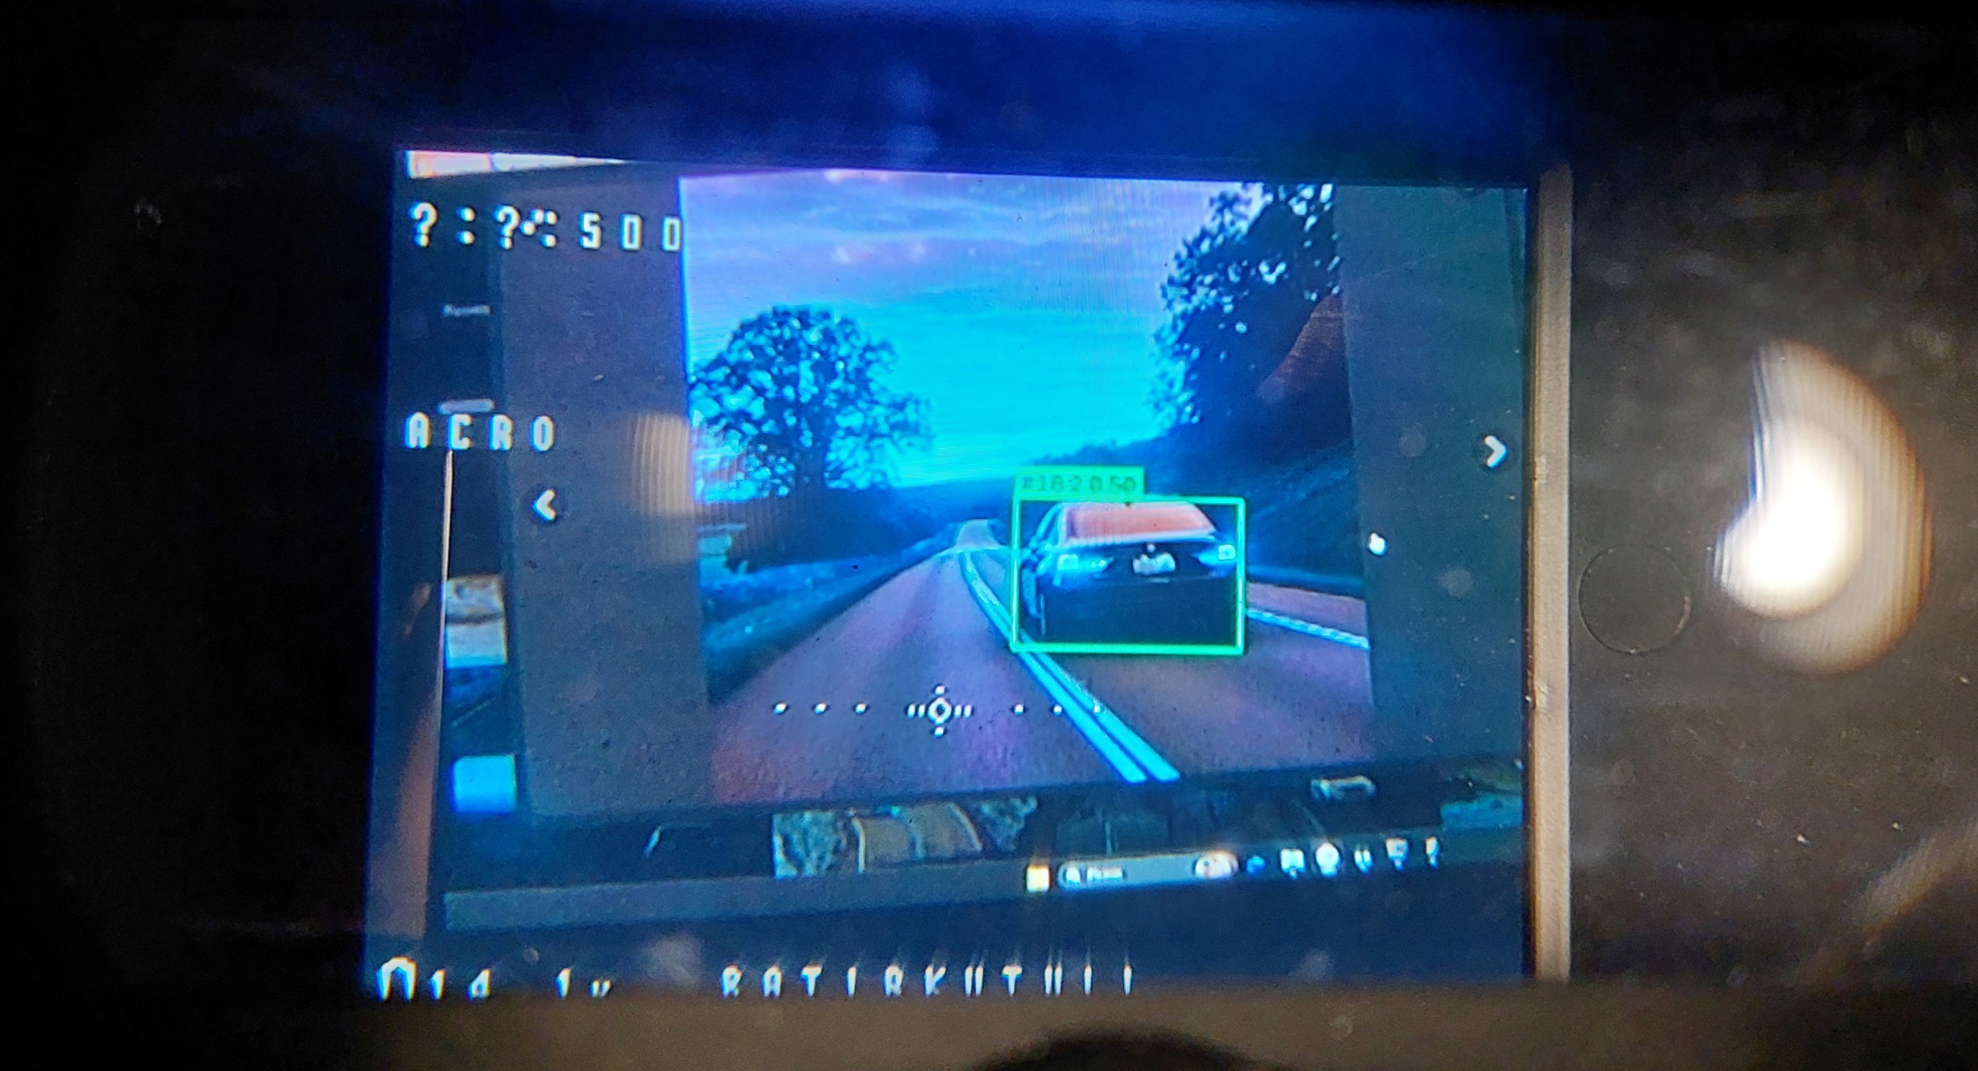
Рис. 3. Итоговое изображение
После этого при включении FPV-дрона в FPV-шлеме должна появиться консоль и картинка с камерой и машинным зрением на борту.
На этом этап 1 завершен.

3. Этап 2. Автопилотирование
MSP — это MultiWii Serial Protocol. Это бинарный протокол последовательной связи, который используется в прошивке Betaflight для обмена данными между ПК и внешними устройствами (в нашем случае - Raspberry Pi). MSP работает путём отправки и приёма пакетов данных по последовательному порту (UART). Каждый пакет состоит из заголовка, командного кода, данных и контрольной суммы для проверки целостности данных.
С помощью этого протокола решаются несколько ключевых задач:
- Конфигурация. Позволяет изменять настройки полётного контроллера через графический интерфейс Betaflight Configurator;
- Телеметрия. Передаёт данные о состоянии дрона (напряжение аккумулятора, высота, скорость, GPS-координаты и т.д.) на внешние устройства;
- Управление. Даёт возможность управлять некоторыми функциями дрона, например, включать/выключать видеопередатчик (VTX), управлять светодиодами или моторами с помощью скриптов;
- Обновление прошивки. Используется для обновления самого полётного контроллера.
Режим MSP_OVERRIDE в Betaflight позволяет автопилоту (RPI) перезаписывать значения RC-каналов. Когда он включен, он дает автопилоту прямое управление дроном, позволяя ему изменять каналы ROLL, PITCH, YAW, THROTTLE. В нашей конфигурации этот режим используется для управления направлением полета, скоростью и общим управлением.
В Betaflight переменная msp_override_channels_mask задает, какие каналы передатчика могут быть переопределены автопилотом. Маска задаёт, какие каналы разрешено переопределять: значение 15 (0x0F, в двоичном виде 0b1111 — младшие 4 бита) разрешает переопределение первых четырёх каналов (ROLL, PITCH, YAW, THROTTLE). Явное соответствие бит↔каналы для используемой версии Betaflight следует сверить с исходниками прошивки.
Чтобы задать маску, необходимо выполнить следующие команды в cli Betaflight Configurator:
set msp_override_channels_mask = 15
save
get msp_override_channels_mask
В разделе MODES Betaflight Configurator назначить AUX-канал для режима MSP OVERRIDE - самый важный режим, позволяющий автопилоту взять управление через переключатели, определенные в переменной msp_override_channels_mask. На UART, к которому подключён RPI, включить MSP (скорость 115200, как в коде — baudrate=115200; в Configurator порту назначить пару RX/TX: TX(RPI)→RX(FC), RX(RPI)←TX(FC), общий GND).
За основу автопилота был взят проект из репозитория GitHub: https://github.com/under0tech/autopilot_bee_ept. Ниже приведено описание проекта:
Таблица 1 — Состав прототипа автопилота (этап 2, сторонний репозиторий).
Файл | Назначение
main.py | Точка входа. Запускает все потоки, инициализирует очередь команд и стартует автопилот.
autopilot.py | Хранит состояние автопилота (статус соединения, текущий режим, значения RC-каналов, высота, скорость, флаг доставки и т.д.). Это «общая память» для всех потоков.
definitions.py | Все настройки — COM-порт, скорость, пути к логам, значения RC по умолчанию (для режима OVERRIDE), имя логгера.
commands.py | Высокоуровневые команды для дрона: подключение, получение телеметрии, управление RC-каналами, выполнение сценария «лететь вперёд и сбросить груз».
msp_helper.py | Низкоуровневый слой — формирует и отправляет MSP-пакеты, вычисляет контрольные суммы, читает ответы. Реализованы только нужные команды: MSP_ANALOG, MSP_ALTITUDE, MSP_RC, MSP_SET_RAW_RC.
router.py | Маршрутизатор (Command Executor) — основной поток, который извлекает команды из очереди и выполняет их. Обрабатывает команды: INIT, MONITOR, TELEMETRY, DELIVER.
telemetry.py | Поток, который каждые 2 секунды добавляет в очередь команды MONITOR и TELEMETRY для получения данных о батарее, высоте, скорости и RC-каналах.
empty_pilot.py | Поток, который каждую секунду проверяет, нужно ли выполнить сценарий доставки. При активации режима READY он добавляет в очередь команду DELIVER.
messages.py | Управление сообщениями — отправка уведомлений в консоль, в лог-файл или в оба места сразу.
logger.py | Запись логов в файл (создаётся новый файл при каждом запуске). В режиме DEBUG сохраняет максимально подробную информацию — как «чёрный ящик».
Важно: Все потоки работают асинхронно через общую очередь команд — это позволяет избежать блокировок и обеспечивает своевременную реакцию.
Ниже — инструкция прототипа этапа 2 (это сторонний репозиторий, информация сохранена как история разработки; в итоговом модуле drone_ai не используется), позволяющая запускать базовый сценарий автономного полёта:
  - Загрузить и распаковать репозиторий (включая папку logs) в /home/pi на Raspberry Pi.
  - Скопировать файлы config/run_autopilot.service и config/run_autopilot.sh в /etc/systemd/system и предоставить права на выполнение:
sudo chmod +x /etc/systemd/system/run_autopilot.sh
  - Включить автоматический запуск автопилота при старте Raspberry Pi:
sudo systemctl enable run_autopilot.service
sudo reboot
  - После перезагрузки (прототип этапа 2) проверить папку logs, чтобы убедиться, что создаются новые лог-файлы, подтверждающие корректную работу системы. Если нет, необходимо проверить флаги запуска (в итоговом модуле файла definitions.py нет — его заменяют флаги CLI).
  - Необязательно: в алгоритме полета также используется канал ПК для подключения сервопривода системы сброса. Рекомендуется закомментировать строки, связанные с этой настройкой.
Настройка Raspberry Pi для корректной работы:
- Проверить права к файлам;
- Пути логов задать флагами --main-log и --guidance-log (по умолчанию logs/detector.log и logs/marker_guidance.log);
- Порт полётного контроллера задать флагом --guidance-port (например, /dev/serial0 вместо /dev/ttyACM0);
- Установить пакет pyserial (pip install pyserial --break-system-packages);
- Перейти в Interface Options → Serial Port и настроить:
На вопрос "Would you like a login shell to be accessible over serial?" ответить Нет;
На вопрос "Would you like the serial port hardware to be enabled?" ответить Да;
- Отключить bluetooth (в config.txt в конце dtoverlay=disable-bt), включить uart (в config.txt - enable_uart=1).
- Увеличить объем подкачки (необходимо для установки тяжелых библиотек):
sudo apt update
sudo apt install dphys-swapfile -y
sudo dphys-swapfile swapoff
sudo nano /etc/dphys-swapfile
Нужно раскомментировать строчку CONF_MAXSWAP=2048 и поменять значение CONF_SWAPSIZE=1024 на 2000
sudo dphys-swapfile setup
sudo dphys-swapfile swapon
Также есть вариант подключения Raspberry Pi к ПК методом USB-USB. В некоторых случаях подключение по UART может не работать (в ходе разработки пришлось столкнуться с данной проблемой). Что может помочь в случае, когда автопилот не может подключиться к ПК:
- Проверить, не занят ли порт:
sudo fuser /dev/ttyAMA0;
sudo kill -9 <PID>.
- Проверить права:
sudo usermod -a -G dialout pi.
- Проверить устройства, а затем указать порт во флаге --guidance-port:
ls -l /dev/ttyAMA0 /dev/serial0.
В случае успешного подключения, на экран выведется:
[AUTOPILOT STARTED] Press enter to stop process... MSP connection is established: /dev/ttyACM0 Executing command: INIT, Priority: 0, Body: {} Initializing autopilot Telemetry: attempting to connect with /dev/ttyACM0 Telemetry: connected with /dev/ttyACM0 Executing command: TELEMETRY, Priority: 1, Body: {'target': 'MSP_RC'} Telemetry: b'\xdc\x05\xdc\x05\xdc\x05u\x03@\x06\xdc\x05\xdc\x05\xdc\x05\xdc\x05\xdc\x05\xdc\x05\xdc\x05\xdc\x05\xdc\x05\xdc\x05\xdc\x05' AUTOPILOT STATE: {'connection': True, 'bee_state': 'OFF', 'roll': 1500, 'pitch': 1500, 'yaw': 1500, 'throttle': 885, 'aux1': 1600, 'aux2': 1500, 'aux3': 1500, 'aux4': 1500, 'battery': 0, 'rssi': 0, 'rssi_msg': 'No signal', 'speed': 0, 'altitude': 0, 'delivered': False} Empty pilot: attempting to connect with /dev/ttyACM0 Empty pilot: connected with /dev/ttyACM0
Примечание: выше — лог прототипа этапа 2. Формат журнала итогового модуля (logs/marker_guidance.log): state=… target=… age_ms=… AUX1=… ex=… ey=… approach=… roll=… pitch=… yaw=… throttle=… (ротация 5 МБ × 4). Значение throttle: 885 в логе прототипа — стартовый дефолт Betaflight до захвата нейтрали; в итоговом модуле такие значения отсекает guard min(captured) < 1000.
Во время тестирования 2 этапа необходимо в обязательном порядке снять пропеллеры.
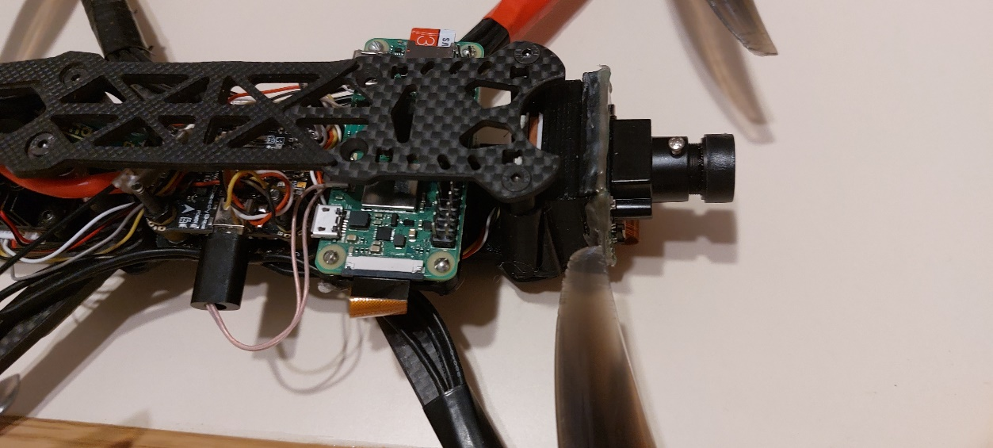
Рис. 4. Модуль донаведения, установленный на дрон.
Этап 2 завершен.

4. Этап 3. Интегрированный модуль drone_ai
Система состоит из двух потоков: основного (детекция, трекинг, отрисовка, вывод в framebuffer) и фонового потока guidance (MSP-связь, конечный автомат управления). Основной поток после каждого цикла инференса публикует снапшот (технология, которая фиксирует состояние системы в определенный момент времени) треков вместе с меткой времени захвата кадра. Фоновый поток независимо читает состояние RC-каналов от FC по MSP_RC на частоте 25 Гц, при переходе AUX1 в верхнее положение фиксирует текущие каналы пилота и, пока цель залочена (захвачена), отправляет MSP_SET_RAW_RC с коррекцией roll/yaw по горизонтальному смещению маркера, throttle — по вертикальному, pitch — по относительному размеру бокса.
Управление остаётся физически прерываемым: отпускание AUX1 возвращает FC под контроль приёмника; любая ошибка MSP прекращает отправку, что запускает штатный failsafe. При потере цели guidance последовательно проходит стадии «coasting» (использование последнего бокса) и «re-acquisition» (поиск свежей детекции рядом), и только затем объявляет FAULT.

Функции кода:
Таблица 2 — Функциональные блоки итогового модуля drone_ai (этап 3).
Функциональный блок | Назначение | Файл
parse_args() | Полный CLI-интерфейс: модель, метки, пороги, камера, framebuffer, параметры guidance | cli.py
Interpreter (TFLite) | Загрузка модели, автоматическое определение раскладки входа (NCHW/NHWC), типа входа (uint8/int8/float32) и формы выхода; выход деквантуется; вход int8 приводится через astype без реквантования (in_scale/in_zero_point считываются, но не применяются, — ограничение) | detector.py
Предобработка (инлайн-блок cli.main) | Масштабирование кадра, приведение типа, при необходимости — перестановка осей HWC↔CHW | cli.py
debug_confidence_stats() | Диагностика сырых выходов модели до пороговой фильтрации | detector.py
postprocess() | Декодирование выходного тензора YOLOv8 (4 + num_classes), фильтрация по confidence, класс-фильтр до NMS | detector.py
nms() | Векторный greedy-NMS на NumPy | detector.py
SimpleIoUTracker | Межинференсный IoU-трекер: greedy-матчинг, EMA-сглаживание боксов, persistence через misses/age, назначение устойчивых track_id | tracker.py
FramebufferWriter | Прямой вывод BGR-кадра в /dev/fb0 с авто-детекцией bpp, stride и virtual_size; конвертация в RGB565/RGB888/BGR888 | framebuffer.py
draw_detections() | Отрисовка боксов, меток, track_id и confidence; разный цвет для «свежих» и «coasting» треков | drawing.py
Guidance | Рабочий поток управления: чтение MSP_RC, конечный автомат состояний, захват MSP_RC-каналов при AUX1 rising, вычисление целевых RC-каналов, отправка MSP_SET_RAW_RC | guidance/worker.py
_MSP | Синхронный MSPv1-транспорт поверх pyserial: упаковка/распаковка кадров, checksum, таймауты | guidance/msp.py
Guidance._session | Основной цикл: acquisition interlock, FAULT-детекция по задержке/MSP-ошибке, grace-период, coasting-логика | guidance/worker.py
configure_logging() | Раздельные консольный и файловый обработчики логов с ротацией | guidance/logging_setup.py
_build_guidance() | Валидация конфигурации до запуска потока, fail-fast на некорректных параметрах | cli.py
load_model | Загрузка TFLite-модели, allocate_tensors, чтение input/output details; фактическая форма входа переопределяет --input-size | detector.py
xywh_to_xyxy | Пересчёт боксов YOLO из формата «центр + размер» в углы | detector.py
load_labels | Чтение названий классов из labels.txt (по одному в строке) | detector.py
Picamera2Wrapper | Обёртка захвата Picamera2: старт, capture_array, resize, RGB→BGR, окно предпросмотра | camera.py
_configure_main_logging | Настройка логгера детектора: файл logs/detector.log с ротацией 5 МБ × 4 + консоль | cli.py

Особенности кода:
- Адаптивность к формату модели. Скрипт не предполагает заранее известную форму входного тензора. По фактической форме input_details[0]["shape"] определяется раскладка (NCHW от onnx-конвертеров или NHWC, стандартный для TFLite), тип (uint8/int8/float32) и размер. Аналогично для выхода — поддерживаются оба варианта (1, 4+C, N) и (1, N, 4+C).
- Разделение инференса и отображения. Инференс выполняется на каждом N-м кадре (--infer-every), но отрисовка — на каждом кадре, с использованием последних известных треков. Это критично на устройствах вроде Pi Zero 2W, где инференс занимает порядка 600–750 мс на Raspberry Pi (оценка по docstring tracker.py), а видеопоток должен оставаться плавным.
- Межинференсная персистенция треков. Трекер оперирует понятием inference cycle, а не display frame. Трек не удаляется при первом пропуске детекции, а сохраняется в течение track_life циклов с полем misses. Это устраняет визуальное «мигание» боксов и стабилизирует вход для guidance.
- Многоуровневая фильтрация боксов. В submit_tracks YOLO-боксы клэмпятся в [0,1], а не отбрасываются при выходе за кадр: детекции у краёв кадра часто имеют координаты -0.005 или 1.003, и строгая проверка 0<=x<=1 отбрасывала бы легитимные срабатывания.
- Конечный автомат состояний guidance. Явные состояния — WAIT_AUX_LOW, STANDBY, ACQUIRING, ACTIVE/DRY_RUN, FAULT, LINK_FAULT, STOPPED — с логированием переходов. Это позволяет однозначно восстанавливать причину аварии по логу.
- Захват нейтрали и throttle в момент AUX1 rising. Вместо старта с фиксированного hover_throttle guidance фиксирует текущие каналы пилота в момент включения override. Это устраняет «провал газа» при захвате. Дополнительно — guard min(captured) < 1000, отсекающий дефолтные значения MSP_RC в первые миллисекунды после переключения FC в MSP-режим.
- Grace-период для захваченной цели. “Залоченный” маркер может «дотягиваться» (coast) до lock_grace_misses циклов без свежей детекции. При этом guidance продолжает отправлять MSP-команды с последним известным боксом, что предотвращает мгновенный FAULT при кратком провале YOLO.
- Re-acquisition. Если трек потерян настолько, что grace исчерпан, но рядом с последней позицией появилась свежая детекция того же класса — она принимается как та же цель (тот же track_id), и сессия продолжается без FAULT.
- Безопасность по умолчанию. Все флаги dry_run и primary_override_verified выключены. Живой режим требует явного двойного подтверждения (--guidance-live + --guidance-i-verified-primary-override), проверяемого до открытия камеры и serial-порта.
- Обработка ошибок MSP. Все сетевые операции (запись, чтение, checksum) возвращают таймауты как исключения, которые приводят к переходу в LINK_FAULT с последующей попыткой переподключения, требующей повторного AUX1 LOW.
- Инженерное решение FramebufferWriter: реальные bpp/stride/virtual_size панели читаются из /sys/class/graphics/fb0/*, кадр автоматически приводится к размеру панели (720×576 PAL не совпадает с 4:3-панелью); запись с неверной геометрией завершается ENOSPC.
- Логирование: два файла — logs/detector.log (модель, FPS, треки) и logs/marker_guidance.log (AUX1, состояния, MSP-каналы), ротация 5 МБ × 4, дублирование в stdout; каталог logs должен существовать (иначе ошибка запуска на Raspberry Pi).
- Числовые параметры guidance (значения по умолчанию): пороги AUX1 aux_low=1300 / aux_high=1700; опрос MSP_RC на частоте 25 Гц; baudrate 115200; coasting lock_grace_misses=6 циклов; радиус реаквизиции reacquire_radius=0.25; макс. возраст наблюдения 0.5 с (флаг CLI; в GuidanceConfig по умолчанию 0.35 с); ограничение скорости slew 120 мкс/с. Порядок каналов на приёме MSP_RC жёстко предполагается R,P,Y,T (receiver[0..3]) и флагами не настраивается; --guidance-raw-order задаёт только порядок передачи MSP_SET_RAW_RC.
Код запуска итогового модуля (единый пакет drone_ai, точка входа python -m drone_ai) со всеми необходимыми флагами (значения по умолчанию — см. README, раздел «Основные опции»):
python3 -m drone_ai \
--model config/yolov8n_int8.tflite \
--labels config/labels.txt \
--input-size 320 \
--infer-every 3 \
--conf-thresh 0.45 \
--iou-thresh 0.60 \
--classes 0,2,7 \
--track-life 20 \
--track-iou-thresh 0.05 \
--smooth-alpha 0.3 \
--num-threads 4 \
--cam-width 720 \
--cam-height 576 \
--guidance \
--guidance-port /dev/ttyACM0 \
--guidance-marker-class 0 \
--guidance-live \
--guidance-i-verified-primary-override \
--guidance-raw-order AETR \
--guidance-hover-throttle 1350 \
--guidance-throttle-min 1250 \
--guidance-throttle-max 1450 \
--guidance-desired-box-height 0.25 \
--guidance-roll-sign 1 \
--guidance-pitch-sign 1 \
--guidance-yaw-sign 1 \
--guidance-throttle-sign -1
Примечание (по README и cli.py): --guidance-marker-class обязан входить в --classes, иначе запуск прерывается fail-fast; в примере значение 0 входит в 0,2,7. Для финальной версии укажите ID обученного маркерного класса. Живой режим требует одновременно --guidance-live и --guidance-i-verified-primary-override (проверка выполняется до открытия камеры и serial-порта).
Безопасность (по README): переопределяются только roll, pitch, yaw и throttle; AUX1 и остальные aux-каналы остаются под управлением приёмника; ARM не назначать на AUX1; MSP не назначать единственным приёмником; начинать со снятыми пропеллерами.

5. Направления дальнейшей работы
Дальнейшее усовершенствование модуля донаведения до цели на базе одноплатного компьютера для ударного дрона можно реализовать с помощью:
- создания отдельного массива данных для нейросетевой модели;
- компенсации задержек и предсказания;
- написания адаптивной логики захвата и потери цели;
- расширения на несколько маркеров;
- создание отдельного графического приложения для настройки модуля.

6. Методика
Методика: проверочный прогон на COCO (coco128), обучение YOLOv8n на собственном datasetе кадров FPV, экспорт в TFLite 192×192 INT8; стенд — Raspberry Pi Zero 2W, вывод в FPV-шлем по композиту; MSP-стенд — USB/UART 115200, Betaflight Configurator.

7. Безопасность применения и ограничения
Испытания — только со снятыми пропеллерами, начинать с --guidance-dry-run (сухой прогон без отправки MSP_SET_RAW_RC).
Физический приёмник остаётся подключённым; физический AUX1 включает/отключает MSP override; переопределяются только roll, pitch, yaw и throttle; AUX1 и остальные aux-каналы остаются под управлением приёмника; ARM не назначать на AUX1.
MSP нельзя назначать единственным приёмником. Остановка обновлений MSP должна приводить к штатному failsafe на стороне прошивки — это зависит от конфигурации Betaflight, а не гарантируется кодом.

8. Калибровка знаков и порядка каналов
Стендовая процедура (пропеллеры сняты): проверить направления roll/pitch/yaw/throttle, срабатывание guard min(captured) < 1000, порядок каналов во вкладке Receiver и флаг --guidance-raw-order.
Допущения кода: порядок приёма MSP_RC жёстко R,P,Y,T; флагами задаётся только порядок передачи. Открытый вопрос: при камере, направленной вперёд, pitch > 1500 в Betaflight означает нос вверх (назад), поэтому знак --guidance-pitch-sign при approach_error > 0 (маркер мал) требует обоснования фактической конфигурацией [— проверить на стенде].

9. Заключение
В работе пройден путь от исследовательского прототипа (детекция YOLOv8 и сторонний MSP-автопилот) к итоговому интегрированному модулю drone_ai: единый процесс, детекция с межинференсным IoU-трекингом и выводом в PAL framebuffer, фоновое наведение по маркеру с конечным автоматом состояний, захватом нейтрали пилота, coasting и реаквизицией цели, двухуровневым подтверждением живого режима. Форматы обмена, машина состояний и журналы подтверждены стендово; количественная валидация метрик на Raspberry Pi (инференс, FPS, mAP, дальность) в полете остаётся предметом измерений.
Практический смысл результата — задел автономности терминального участка в условиях противодействия РЭБ: наведение продолжает работать по бортовому видео при деградации или потере радиоканала. Дальнейшее развитие — обучение собственного маркерного класса, компенсация задержек с предсказанием цели и лётные испытания (разд. 5).

10. Литература
[1] Ultralytics YOLOv8 — обучение, валидация и экспорт модели (использован в работе).
[2] Raspberry Pi OS и PiCamera2 — официальная документация по настройке ОС и камеры (выходные данные — заполнить).
[3] Betaflight — прошивка полётного контроллера, MSP override и Configurator (выходные данные — заполнить).
[4] Roboflow — разметка datasetа (выходные данные — заполнить).
[5] Исходный код итогового модуля: https://github.com/Pqazplm/droneAI.git (см. README).
[6] Прототип автопилота этапа 2: https://github.com/under0tech/autopilot_bee_ept.

